
厦门大学《离散数学》课程期末试卷
软件 学院 系 2015 年级 专业
主考教师：杨维玲 试卷类型：（A卷）

一、（14分）将下列命题符号化：其中 (1), (2) 在命题逻辑中，(3), (4) 在一阶逻辑中且个体域取全总个体域：
（1） 除非4是奇数，否则5不是偶数。

（2）王小红虽然没上过大学，但她自学成才。

（3）有的火车比所有的汽车跑得快。

（4）没有能表示成分数的无理数。

二、（10分）求公式(1)的主析取范式，公式(2)的前束范式。
（1） 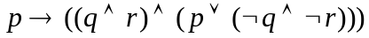

2.

三、（5分）自然推理系统中证明下面推理：
前提：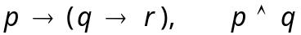
结论：
证明：

四、（7分）在自然推理系统中构造下面推理的证明（个体域：人类集合）：
（不代表全种个体域吗）
每个喜欢步行的人都不喜欢骑自行车，每个人或者喜欢骑自行车或者喜欢乘汽车。有的人不喜欢乘汽车。所以，有的人不喜欢步行。
F(x)：x是人， G(x)：x喜欢步行， H(x)：x喜欢骑自行车，L(x)：x喜欢乘汽车
前提：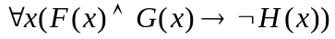，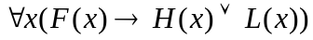，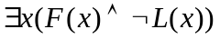
结论：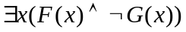
证明：

五、（4分）在有限个体域内消去量词：
个体域D={a,b}，公式为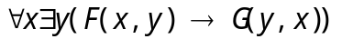
解：

六、（5分）求由a,b,c,d构成的n位符号串中，a,b,c,d都至少出现一次的符号串的数目。
解：Ｓ是由a,b,c,d构成的n位符号串所构成的集合，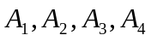分别表示不出现a,b,c,d的字符串构成的集合，则a,b,c,d都至少出现一次的符号串构成的集合可表示为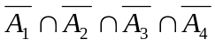

七、(8分) 设，
（1）求R,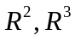的集合表达式；
（2）求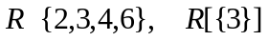.

八、（9分）设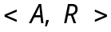为偏序集，其中A={1,2,3,4,6,9,24,54}，R是A上的整除关系。
（1）画出的哈斯图；
（2）求A中的极大元；
（3）令B={4，6，9}，求B的上确界和下确界。

九、（4分）设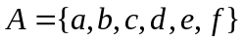， R是A上的二元关系，且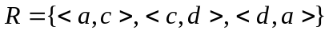，设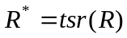，则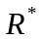是A上的等价关系。写出的关系表达式和商集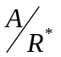

:十、(7分)设Ｚ为整数集， 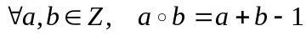，
- 该运算是否满足交换律，结合律和幂等律；
- 求出单位元，零元及逆元（如果存在的话）

十一、（8分）设Ｘ＝{1,2,3,5,6,10,15,30}，Ｙ＝{2,3,6,12,24,36}，Ｗ＝{1,2,3,5,30,60}，Ｔ＝{1,2,3,4,9,36}，这些集合关于整除关系都构成偏序关系，画出哈斯图，说明其中哪几个构成格，哪几个构成分配格，哪几个构成有补格。

十二、（5分）画出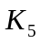的3条边的所有非同构的子图
十三、（6分）判断下列命题是否正确，正确的话给出一个简短的证明，错误的话举出反例：
- 完全图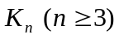是欧拉图；
- 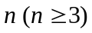阶有向完全图是欧拉图
十四、（8分）如下图所示的有向图Ｄ；
- Ｄ中有几个非同构的圈？
- Ｄ中最长的路径长度是多少？
- Ｄ中最长的简单通路长度是多少？
- Ｄ是哪类连通图？

